|  |
| --- |
| **SPRINT 2: Desarrollo del Backend** |

|  |  |
| --- | --- |
| **Identificación Proyecto** | |
| Nombre Proyecto: | PROYECTO CUENTAS NUEVAS |
| Número Equipo: | 2 |
| **Integrantes del equipo** | |
| Rol  (Líder-Desarrollador – Cliente) | Nombre |
| PRODUCT OWNER | YESID QUINTERO |
| SCRUM MASTER | JOSÉ ANDRÉS RAMÍREZ |
| PROGRAMADORES | MILENA MORA GUALDRON |
| CLIENTE |  |

|  |
| --- |
| **Evidencia construcción del Backend** |

**Package.json**

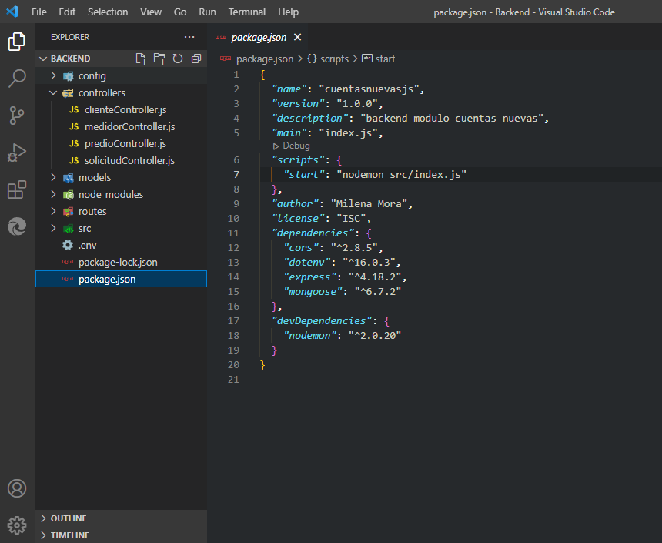

**Controlador módulo Cliente**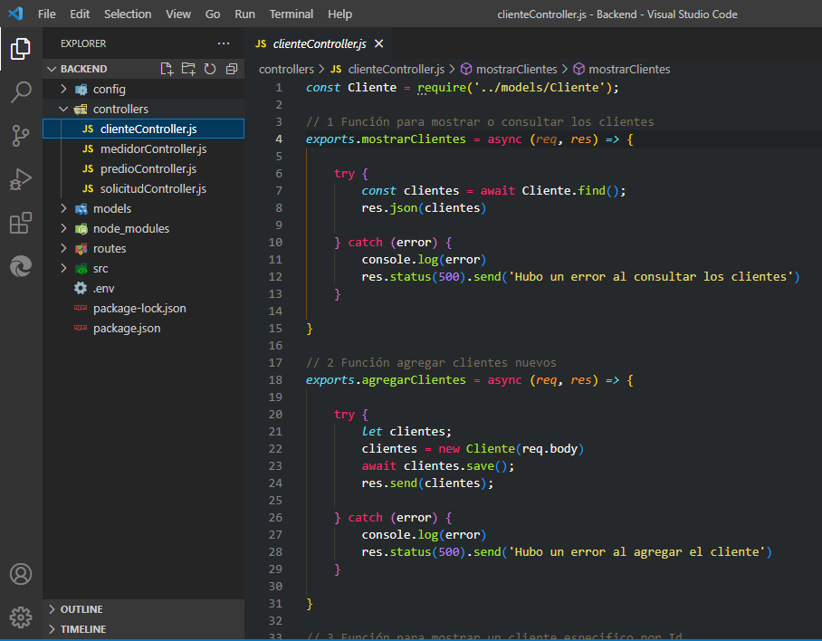

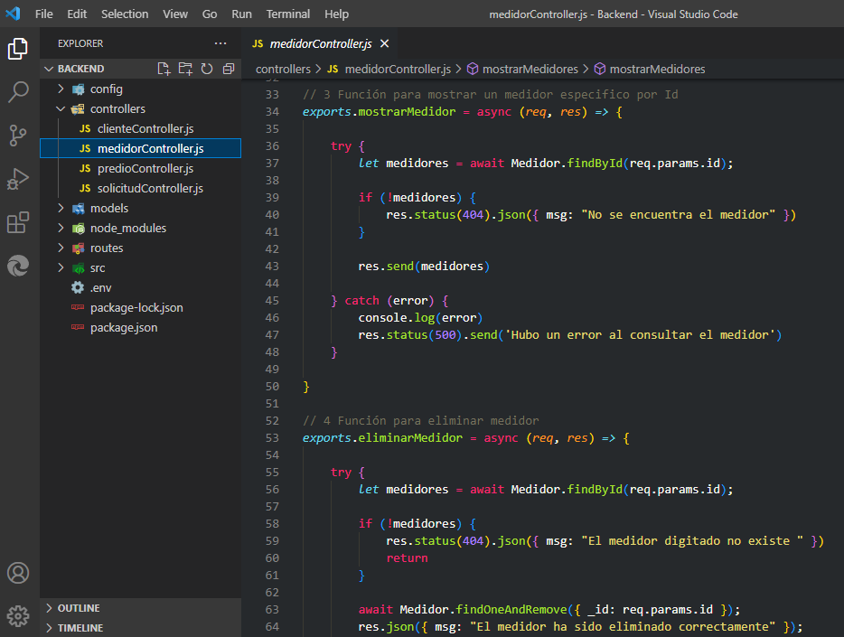**Controlador módulo Medidor**

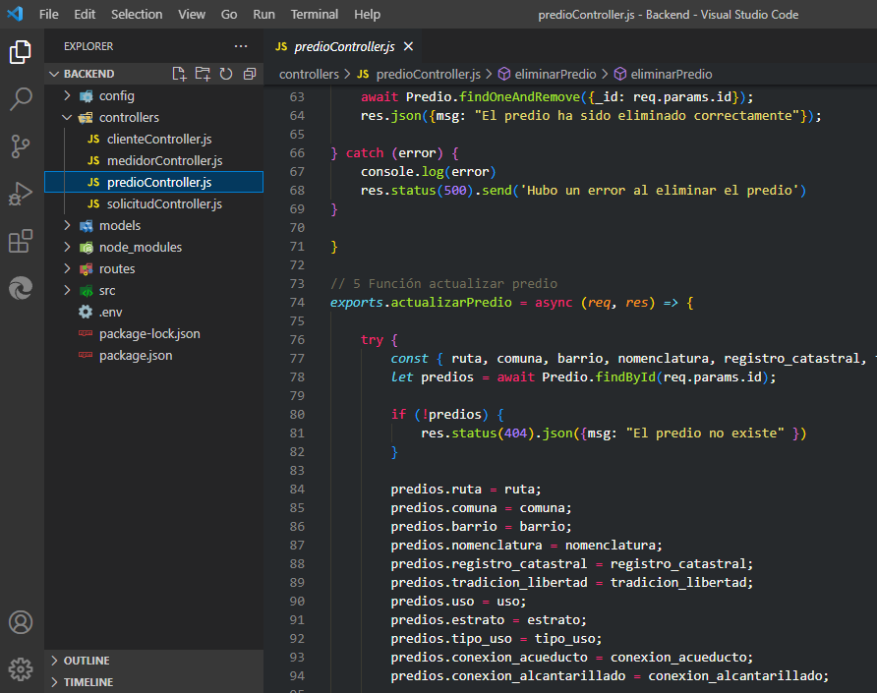**Controlador módulo Predio**

**Controlador módulo Solicitud**

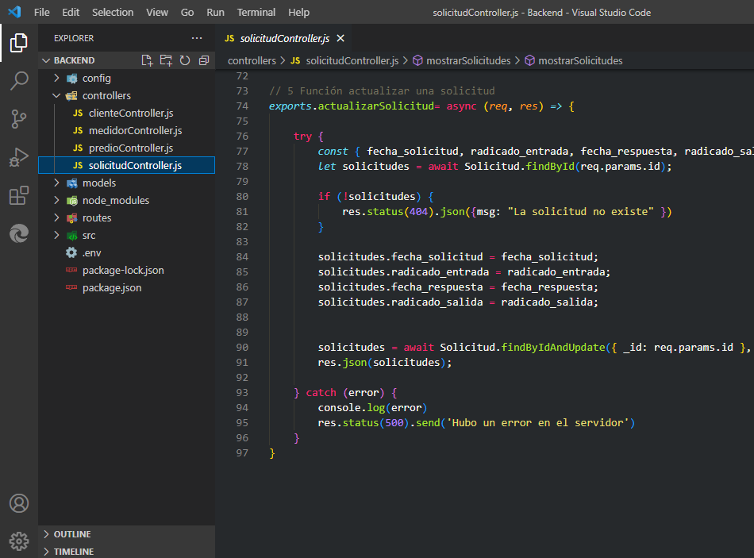

**Modelo módulo Cliente**

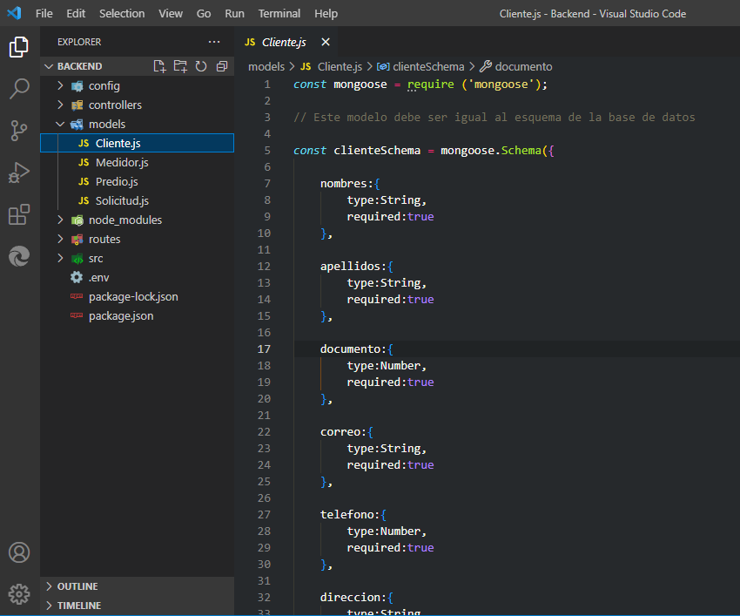

**Modelo módulo Medidor**

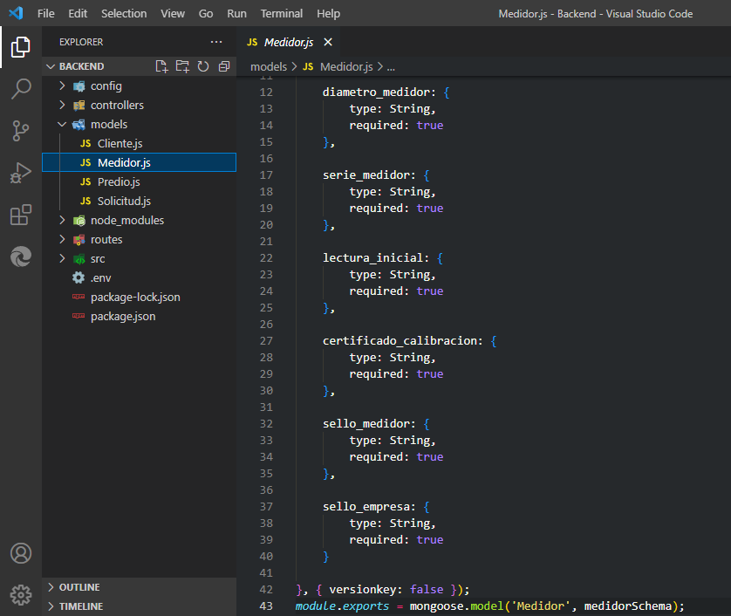

**Modelo módulo Predio**

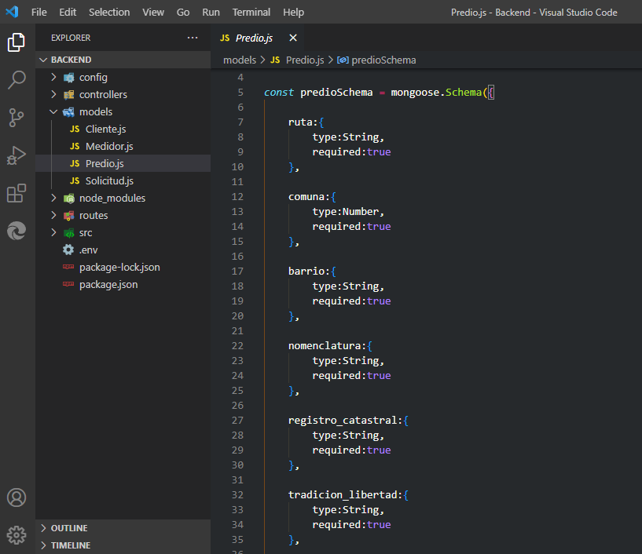

**Modelo módulo Solicitud**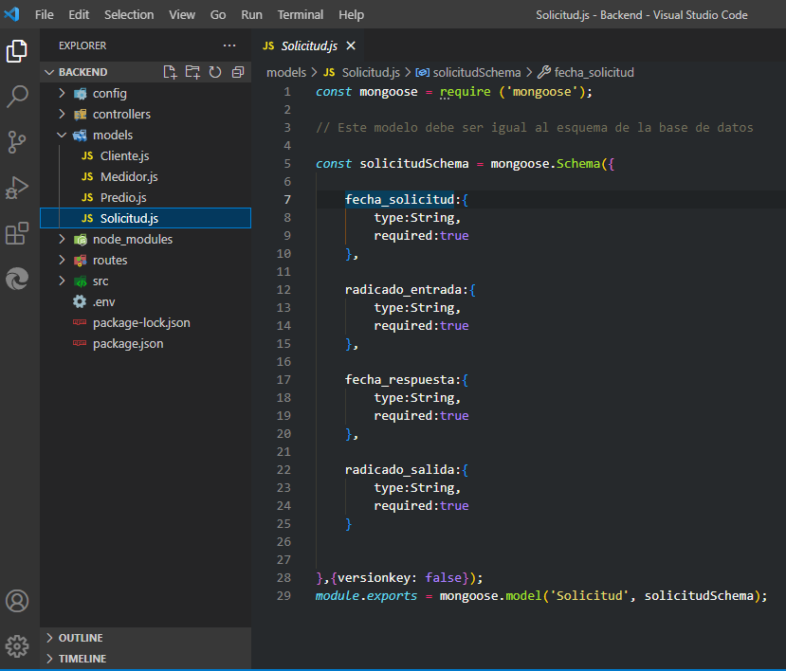

**Rutas módulo Cliente**

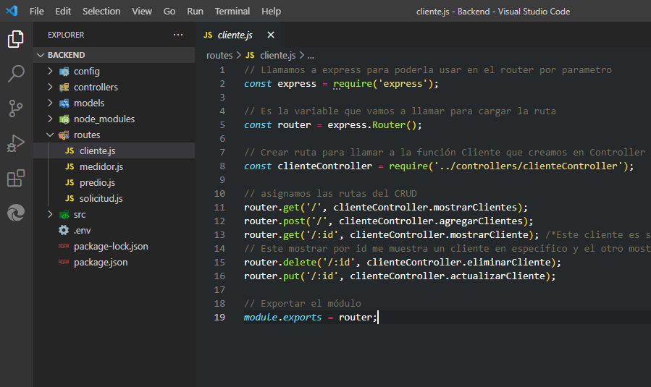

**Rutas módulo Medidor**

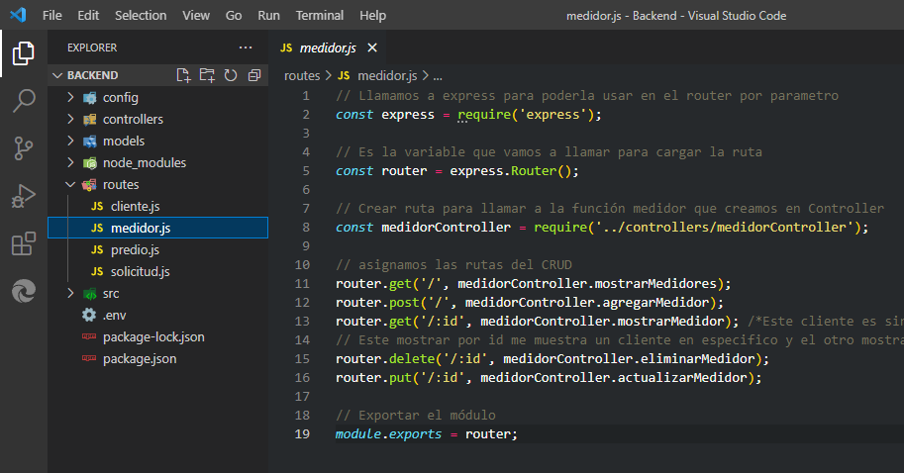

**Rutas módulo Predio**

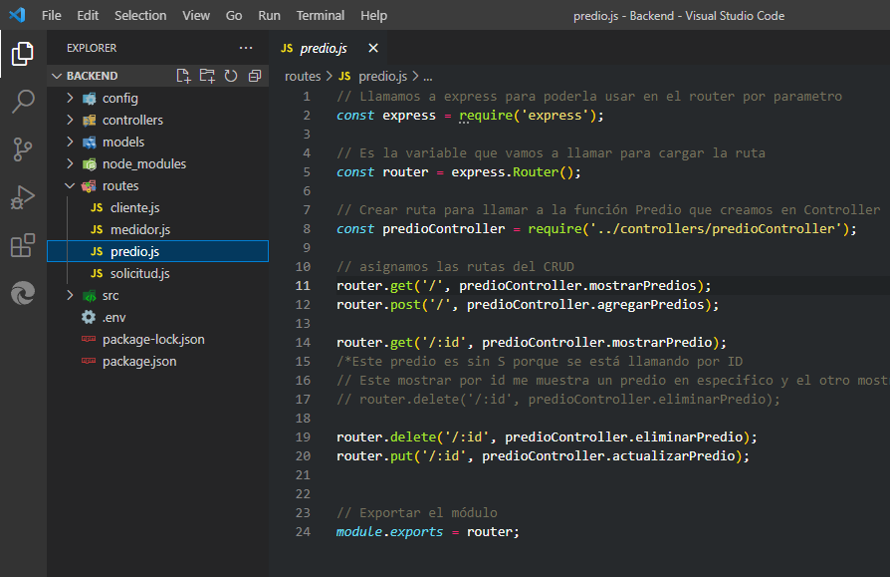

**Rutas módulo Solicitud**

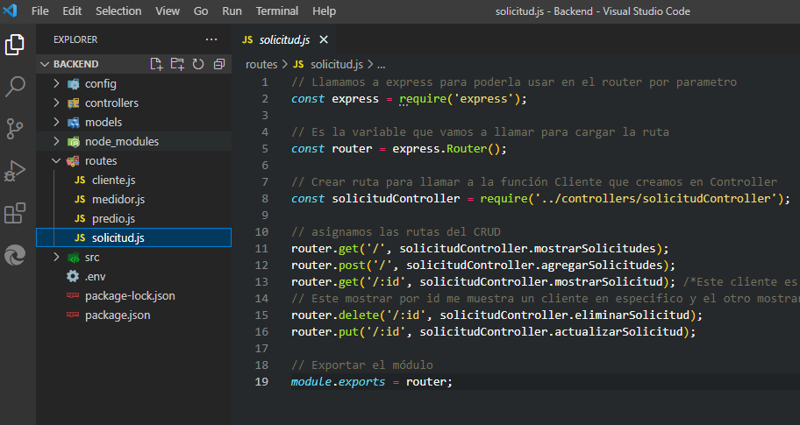

**Index**

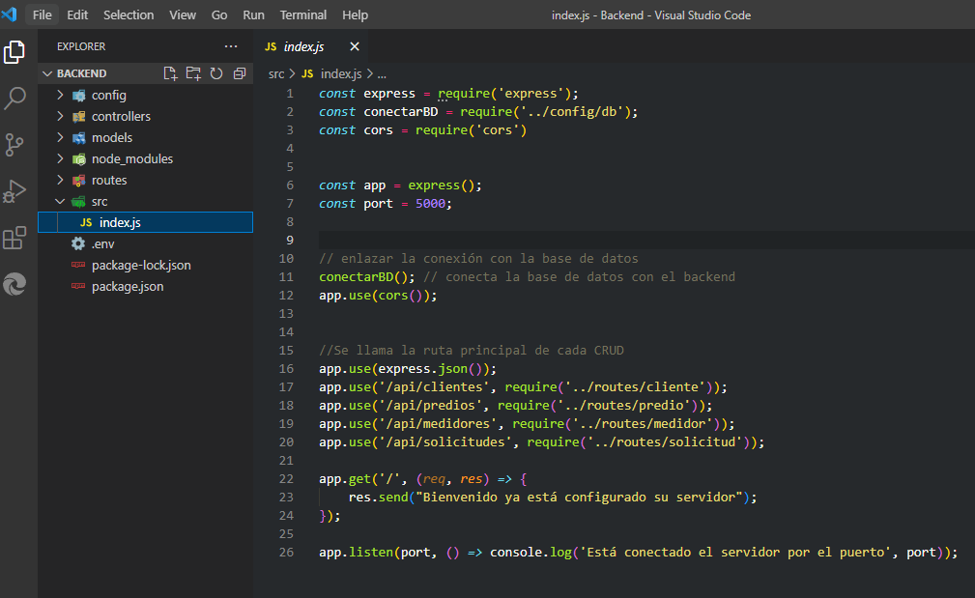

**.env**

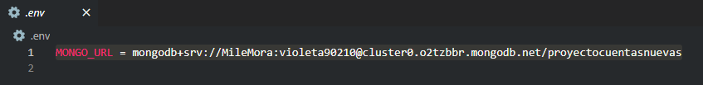

|  |
| --- |
| **Evidencias de los “endpoint” con el consumo de recursos del API REST** |

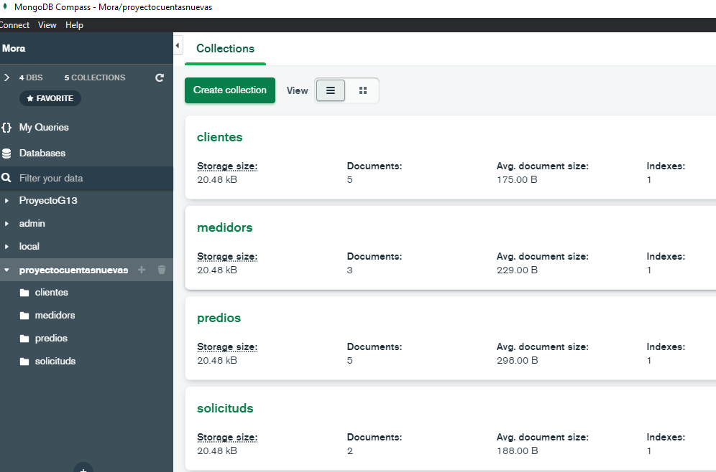

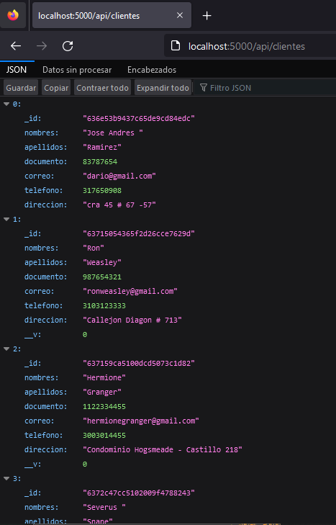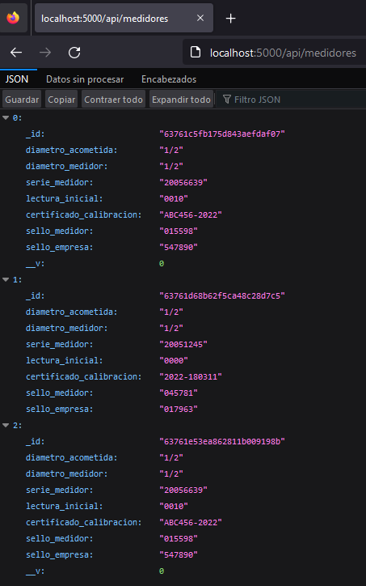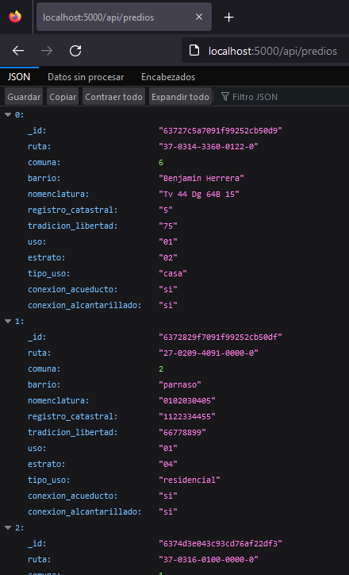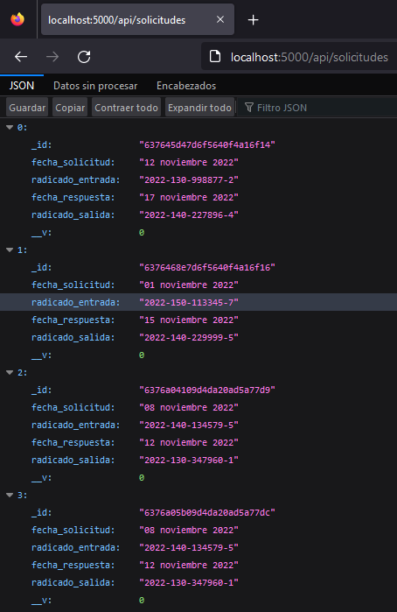

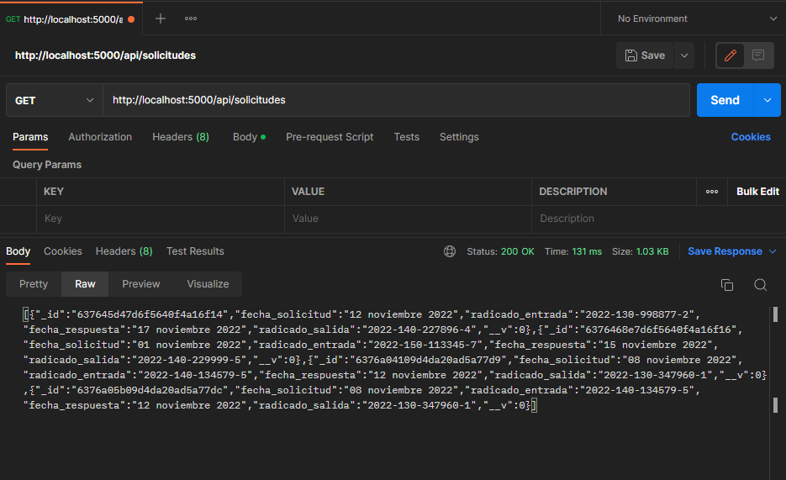

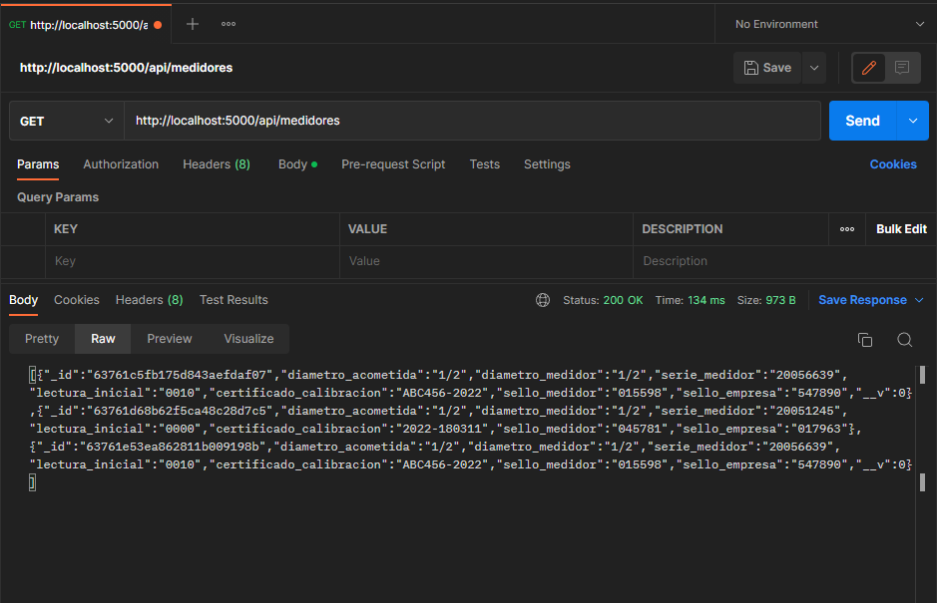

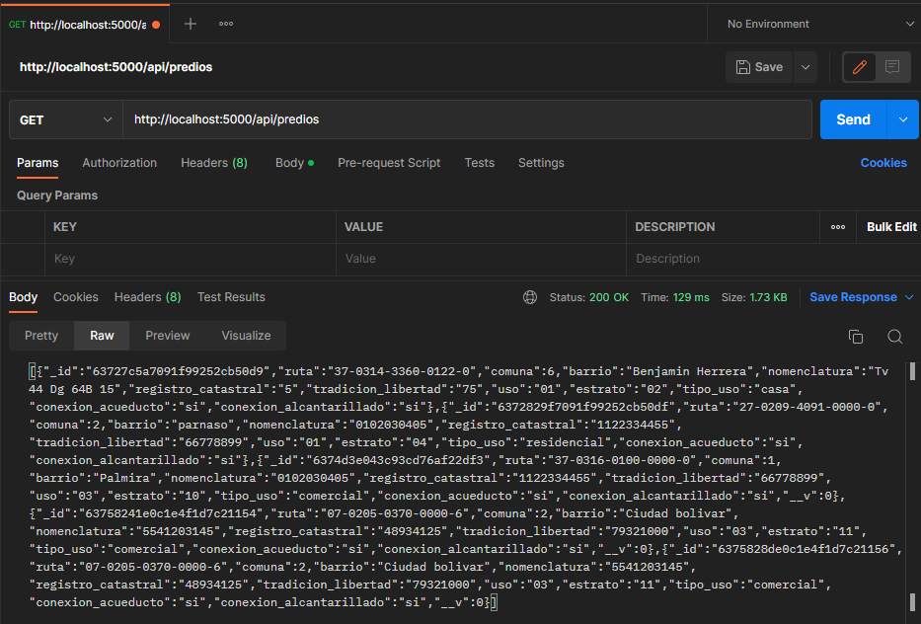

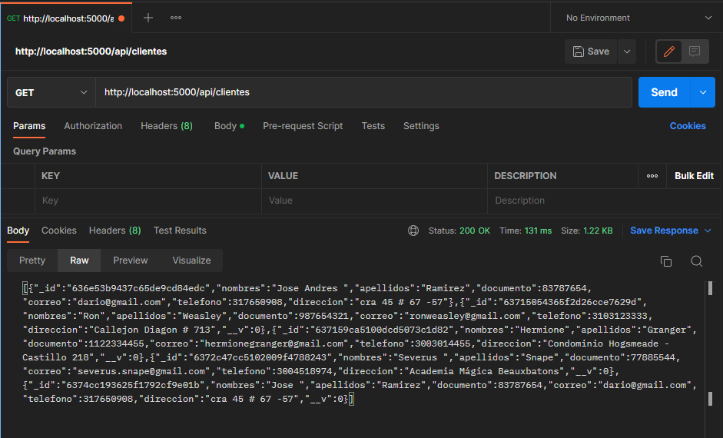

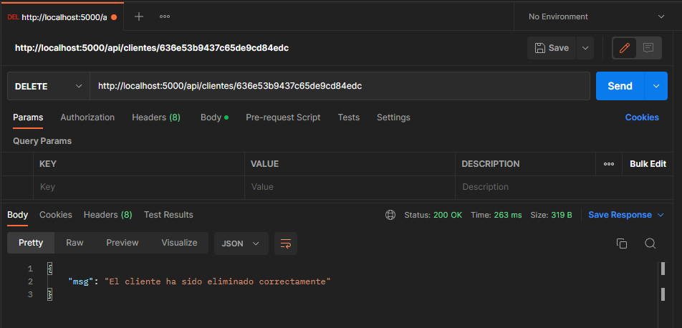

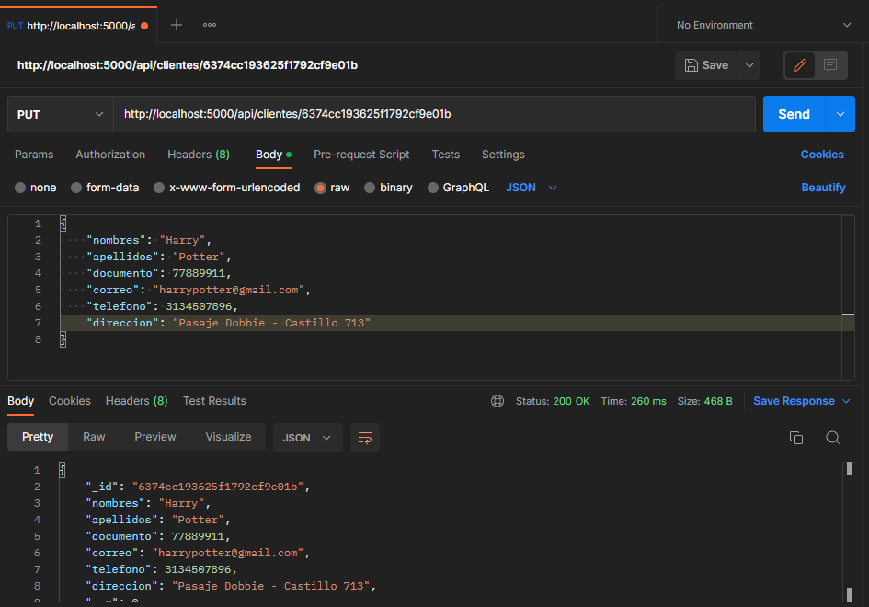

|  |
| --- |
| **Evidencia GitLab o GitHub** |

Evidencia de la realización de alguna actualización (commit), donde se visualice la actualización y el historial de actualizaciones (Versión)

|  |
| --- |
| **Evidencia JIRA (Seguimiento del proyecto)** |

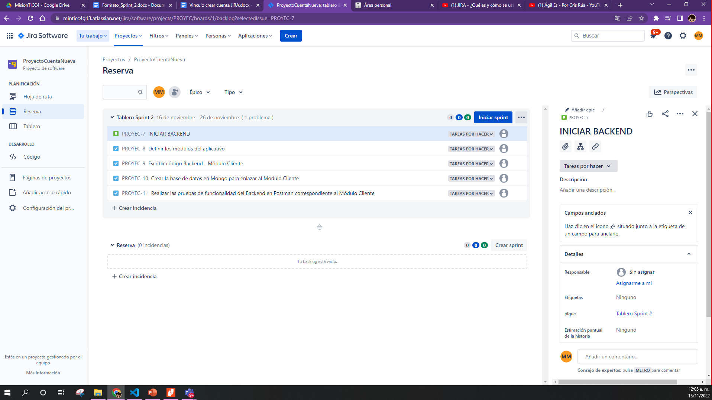

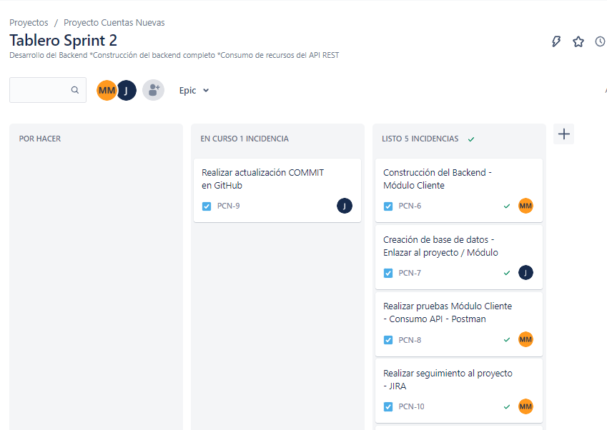

|  |
| --- |
| **Evidencias de las Reuniones de Equipo** |

